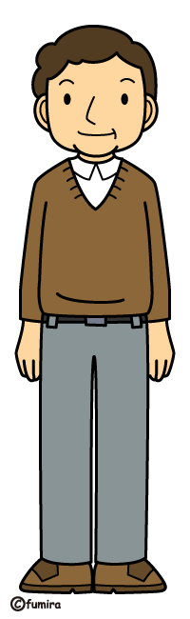

ふくいさん一家の紹介
ふくいさん一家（６人家族・３世代同居）


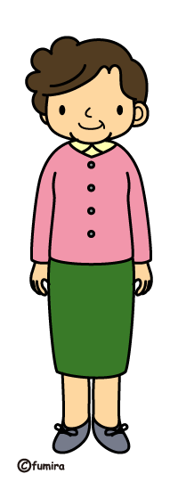

３世代の家族が同居している
割合は20.2％で全国２位
（ふくいの人口P9）

※ 全国１位：山形県

とおるさん

けいこさん

中学１年生

最近学校で統計グラフコンクールのことを知って統計に興味を持ち始めているよ。

小学４年生

社会の授業で、福井県や私たちの町について勉強したよ。

お父さん

お母さん
近くのスーパーでパート
眼鏡枠製造会社に勤務

福井県は第２次産業（鉱業、建設業、製造業）の事業所の割合が25.4％で全国で２番目に高いんだ。
（平成18年事業所・企業統計調査）
近所のスーパーでパート

１世帯あたりの預貯金や生命保険掛金の払込総額などの貯蓄現在高は1,911万円で全国で３番目に高いのよ。
（平成16年全国消費実態調査）

※ 全国１位：岐阜県 ※ 全国１位：東京都、２位：三重県

おばあさん

おじいさん

農業をしているよ

「六条大麦」って知っている？お茶や麦ご飯などに使用されているよ。作付面積・収穫量ともに福井県が全国１位なんだ。
（平成20年産麦類の作付面積及び収穫量）
子供たちが安全に通学できるように、見守りボランティアに参加

１年間に子供対象のボランティアをした人の割合は7.5％で全国１位なのよ。
（平成18年社会生活基本調査）

福井県内に住む６人家族です。
僕たちと一緒に統計から福井のことを学んでいきましょう！
まずは、僕たち家族の１日の行動を見てみましょう。

